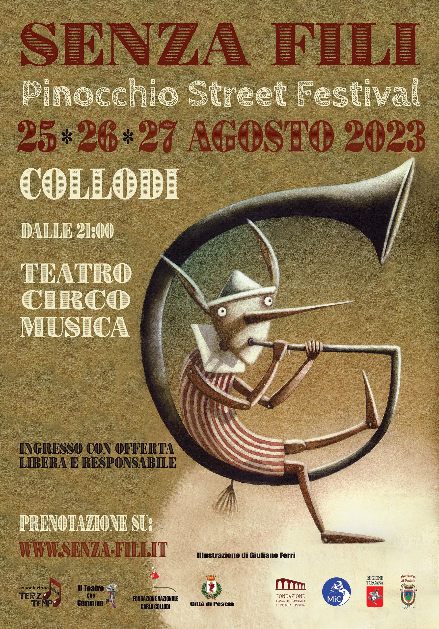

Dichiarazioni dei direttori del Festival

Alessio Michelotti, Direttore Artistico del Festival
“SENZA FILI in 7 anni si è accreditato come uno degli eventi di teatro, musica, circo più attesi dell’estate toscana. Ha ospitato formazioni storiche come la BANDA OSIRIS, la MICROBAND, DONATI – OLESEN, artisti amatissimi come LEO BASSI, BUSTRIC, PAOLO NANI, e produzioni provenienti da 4 continenti. Non si è interrotto nemmeno durante la Pandemia. Si tratta di un evento che accoglie ogni sera diverse migliaia di persone provenienti da tutta la Toscana e oltre, offrendo un programma di oltre 50 spettacoli che vengono presentati nella cornice magica del Giardino Monumentale di Villa Garzoni, nel meraviglioso Parco di Pinocchio e nel borgo medioevale di Collodi Castello.
Uno dei filoni che indagheremo quest’anno è quello della comicità femminile, con proposte davvero interessanti di artiste italiane e straniere. Sicuramente la notizia più sensazionale in questo senso è la presenza in programma della clown svizzera Gardi Hutter, uno dei volti più noti e apprezzati della comicità internazionale, una vera caposcuola e punto di riferimento per tutte le donne che praticano l’arte comica nel mondo.
Dal clown al teatro comico il passo è breve e la bellissima Piazza dei Mosaici del Parco di Pinocchio ci consente di compierlo in tutta serenità, poiché questa magnifica opera d’arte che ci regalò Venturino Venturi è un vero e proprio teatro all’aperto. Abbiamo sempre cercato di coniugare il colto e il popolare a Senza Fili e per questo la comicità che proponiamo è altissima e agita da grandi talenti. E’ il caso di Matthias Martelli, che torna da noi dopo qualche anno, con un brano classico tratto da “Mistero Buffo” di Dario Fo (“La fame dello Zanni”), per la Regia di Eugenio Allegri. Matthias è un giovane attore che è partito dal teatro di strada e sta avendo un successo strepitoso nei grandi teatri italiani, così come in Europa e negli Stati Uniti. A collodi sarà possibile vederlo sul palco di Piazza dei Mosaici Sabato 26 Agosto.
Tantissime le proposte artistiche di questa 8° edizione, con compagnie di Teatro Musica e Circo contemporaneo provenienti complessivamente da 8 paesi e tre continenti. Inoltre proseguono anche i progetti di produzioni del festival, come l’allestimento de La Serva Padrona di Pergolesi al Chiostro della Villa Garzoni”.

M° Francesco Baglioni, direttore della sezione Musica e direttore organizzativo
“SENZA FILI fin dal 2016 ha saputo innovare e superare le distinzioni di genere nel campo artistico. La presenza musicale nel festival permea e attraversa tutta la programmazione, anche grazie ad eventi che utilizzano musica e teatro insieme: è il caso dei Jashgawronsky, in programma venerdì 26 Agosto al Giardino Garzoni.
Ma la nostra ambizione è di presentare anche i progetti musicali più ortodossi con formule e in contesti che ne favoriscano la fruizione da parte di qualsiasi tipo di pubblico. L’esempio è dato quest’anno dall’allestimento dell’Opera Buffa “La Serva Padrona” che sfrutta la riapertura al pubblico del Chiostro della Villa Garzoni, un ambiente barocco eccezionale che permetterà anche a chi non ha mai assistito ad un’opera lirica, di apprezzare le forme più antiche di questo genere così radicato nella nostra cultura.
La ricerca di proposte di altissima qualità caratterizza da sempre la missione del Festival, anche quando si tratta di musica leggera. Quest’anno il Festival vede la presenza dei Talking Ties e della mitica Badabimbum Band, con repertori che spaziano dal swing alla canzone d’autore degli anni ‘70.
Infine segnalo il concerto dell’Ensemble Terzotempo Sabato 26 Agosto, che quest’anno presenta uno straordinario percorso dedicato a De Andrè, tra musica e poesia. Gli eventi musicali più importanti verranno presentati al Giardino Garzoni a chiusura di ogni serata, per consentire a tutti di fruirli al meglio. Ogni sera ci congederemo dal nostro pubblico con una vera e propria festa in musica all’interno di questa location incredibile che esalta lo spettacolo con la sua bellezza.

